BỘ GIÁO DỤC VÀ ĐÀO TẠO
TRƯỜNG ĐẠI HỌC NGOẠI NGỮ – TIN HỌC
THÀNH PHỐ HỒ CHÍ MINH

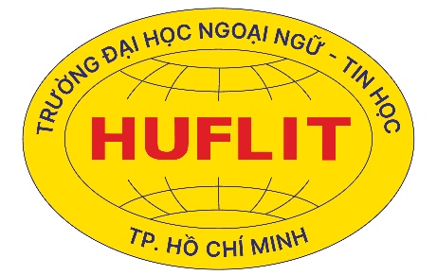

BÁO CÁO TỔNG KẾT
ĐỀ TÀI KHOA HỌC VÀ CÔNG NGHỆ

Tên đề tài:
Mũ bảo hiểm thông minh
Tham gia thực hiện
TT | Học hàm, học vị,  Họ và tên | Chịu trách nhiệm | Điện thoại | Email
- 1 | Hà Thanh Sang | Chủ nhiệm | 0846294939 | 23DH113024@st.huflit.edu.vn
- 2 | Nguyễn Việt Chân | Thành viên | 0901937704 | 23DH110436@st.huflit.edu.vn
- 3 | Đỗ Minh Phúc | Thành viên | 0354639169 | 23DH112715@st.huflit.edu.vn
- 4 | Nguyễn Thạch Thành | Thành viên | 0354639169 | 23DH113211@st.huflit.edu.vn
- 5 | Nguyễn Minh Quang | Thành viên | 0378689957 | 23DH114792@st.huflit.edu.vn
- 6 | TS. Phạm Công Thiện | Giảng viên hướng dẫn | 0988533468 | thienpc@huflit.edu.vn

Thành phố Hồ Chí Minh, tháng ... năm ...

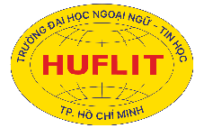 | BỘ GIÁO DỤC VÀ ĐÀO TẠO  TRƯỜNG ĐẠI HỌC NGOẠI NGỮ – TIN HỌC  THÀNH PHỐ HỒ CHÍ MINH | Ngày nhận hồ sơ
 |  | Mã số đề tài

BÁO CÁO TỔNG KẾT

Tên đề tài:
Mũ bảo hiểm thông minh

Ngày ... tháng ...... năm ....  GIẢNG VIÊN HƯỚNG DẪN  (Ký và ghi rõ họ tên)  TS. Phạm Công Thiện | Ngày ... tháng ...... năm ....  CHỦ NHIỆM  (Ký và ghi rõ họ tên  Hà Thanh Sang

Ngày ... tháng ...... năm ....  CHỦ TỊCH HỘI ĐỒNG NGHIỆM THU  (Ký và ghi rõ họ tên) | Ngày ... tháng ...... năm ....  KT. HIỆU TRƯỞNG  PHÓ HIỆU TRƯỞNG  PGS. TS. Nguyễn Ngọc Vũ

Mục Lục
Tên đề tài: 1
DANH MỤC VIẾT TẮT 3
DANH MỤC HÌNH 4
CHƯƠNG 1. Tổng quan nghiên cứu 7
1.1. Nhu cầu nâng cao an toàn cho người đi mô tô, xe máy. 7
1.2. Các hệ thống mũ bảo hiểm thông minh trên thế giới. 7
1.3. Các nghiên cứu phát hiện tình trạng buồn ngủ của người lái xe. 8
1.4. Tình hình nghiên cứu trong nước. 9
CHƯƠNG 2. THIẾT KẾ HỆ THỐNG 11
2.1. Yêu cầu và nguyên tắc thiết kế 11
2.2. Kiến trúc tổng thể hệ thống 11
2.3. Thành phần và bố trí phần cứng trên mũ 13
2.4. Phần mềm nhúng 16
2.5. Nguyên lý hoạt động 16
CHƯƠNG 3. PHÁT HIỆN VA CHẠM VÀ GỬI CẢNH BÁO SOS 18
3.1. Cơ sở lý thuyết và thuật toán phát hiện tai nạn 18
3.2. Quy trình cảnh báo và cơ chế tương tác người dùng 18
3.3. Đánh giá độ tin cậy của thuật toán 20
CHƯƠNG 4. GIÁM SÁT TÌNH TRẠNG NGƯỜI LÁI VÀ CẢNH BÁO BUỒN NGỦ 21
4.1. Thuật toán phát hiện trạng thái buồn ngủ dựa trên thị giác máy 21
4.2. Phát hiện hành vi gật đầu qua cảm biến quán tính 22
4.3. Cơ chế cảnh báo đa phương thức 23
4.4. Đánh giá hiệu quả thực nghiệm và hạn chế 24
CHƯƠNG 5. HIỂN THỊ THÔNG TIN QUA HEAD-UP DISPLAY 26
5.1. Thiết kế giao diện và trải nghiệm người dùng 26
5.2. Cấu trúc phần cứng và Hệ thống quang học 26
5.3. Khả năng mở rộng và nâng cấp 27
CHƯƠNG 6. THỬ NGHIỆM VÀ ĐÁNH GIÁ HỆ THỐNG 29
6.1. Kế hoạch và môi trường thực nghiệm 29
6.2. Kết quả thử nghiệm phát hiện va chạm và gửi cảnh báo SOS 29
6.3. Kết quả thử nghiệm cảnh báo buồn ngủ 30
6.4. Đánh giá trải nghiệm người dùng 30
6.5. So sánh và thảo luận 30
Đánh giá những kết quả đạt được 32
KẾT LUẬN VÀ KIẾN NGHỊ 33

DANH MỤC VIẾT TẮT
STT | Từ viết tắt | Nghĩa đầy đủ
1 | AI | Artificial Intelligence (Trí tuệ nhân tạo)
2 | API | Application Programming Interface (Giao diện lập trình ứng dụng)
3 | BLE | Bluetooth Low Energy (Bluetooth năng lượng thấp)
4 | CNN | Convolutional Neural Network (Mạng nơ-ron tích chập)
5 | EAR | Eye Aspect Ratio (Tỷ lệ khung hình mắt)
6 | GPS | Global Positioning System (Hệ thống định vị toàn cầu)
7 | GSM | Global System for Mobile Communications (Hệ thống thông tin di động toàn cầu)
8 | HUD | Head-Up Display (Màn hình hiển thị trên kính lái)
9 | IMU | Inertial Measurement Unit (Bộ đo quán tính)
10 | IoT | Internet of Things (Internet vạn vật)
11 | JSON | JavaScript Object Notation (Định dạng trao đổi dữ liệu)
12 | LTE | Long-Term Evolution (Tiêu chuẩn viễn thông di động 4G)
13 | OLED | Organic Light-Emitting Diode (Đi-ốt phát quang hữu cơ)
14 | OTA | Over-The-Air (Cập nhật phần mềm không dây)
15 | PCB | Printed Circuit Board (Mạch in)
16 | PERCLOS | Percentage of Eyelid Closure (Tỷ lệ phần trăm thời gian mắt nhắm)
17 | PWM | Pulse Width Modulation (Điều chế độ rộng xung)
18 | ROI | Region of Interest (Vùng quan tâm trong xử lý ảnh)
19 | SMS | Short Message Service (Dịch vụ tin nhắn ngắn)
20 | SOS | Save Our Souls (Tín hiệu cầu cứu khẩn cấp)
21 | TCVN | Tiêu chuẩn Việt Nam
22 | UX | User Experience (Trải nghiệm người dùng)

DANH MỤC HÌNH
Số hình | Tên hình | Trang
2.1 | Sơ đồ khối hệ thống mũ bảo hiểm thông minh | 17
2.2 | Ứng dụng chỉ đường | 18
2.3 | Sơ đồ bố trí linh kiện phần cứng trên mũ bảo hiểm | 19
2.4 | Hình ảnh trình chiếu trên HUD | 20
3.1 | Giao diện tin nhắn cảnh báo SOS hiển thị nội dung và vị trí GPS được gửi tới người thân | 25
4.1 | Quy trình xử lý ảnh | 27
4.2 | Quy trình phân loại trạng thái mắt | 28
4.3 | Lưu đồ thuật toán kích hoạt cảnh báo và tương tác người dùng | 30
5.1 | Sơ đồ thiết kế quang học và cấu tạo module HUD | 33

MỞ ĐẦU
Tai nạn giao thông là một trong những nguyên nhân hàng đầu gây tử vong tại Việt Nam, đặc biệt đối với người đi xe máy. Theo thống kê năm 2024, cả nước xảy ra hơn 21.532 vụ tai nạn giao thông làm hơn 9.954 người chết và 16.044 người bị thương (số liệu Cục CSGT, công bố tối 31/12/2024). [1]
Nguy cơ tử vong của người đi mô tô, xe máy khi xảy ra va chạm cao gấp hàng chục lần so với người ngồi ô tô. Việc phát hiện và cảnh báo kịp thời khi xảy ra sự cố có thể rút ngắn đáng kể thời gian phản ứng của lực lượng cứu hộ, qua đó cứu sống nhiều người bị nạn. Bên cạnh đó, người lái xe mất tập trung – chẳng hạn do cúi nhìn điện thoại khi xem bản đồ hoặc do mệt mỏi buồn ngủ – cũng làm tăng rủi ro dẫn đến tai nạn. Các nghiên cứu chỉ ra rằng tình trạng buồn ngủ làm suy giảm đáng kể khả năng phản xạ và nhận thức của tài xế, làm tăng nguy cơ tai nạn và thiệt hại nghiêm trọng. Do đó, nhu cầu về một loại mũ bảo hiểm thông minh tích hợp các tính năng an toàn chủ động (giúp phát hiện nguy cơ và cảnh báo kịp thời cho người lái hoặc người xung quanh) đang trở nên cấp thiết trong bối cảnh mật độ xe máy cao và tình hình tai nạn giao thông phức tạp ở Việt Nam.
Mục tiêu của đề tài “Mũ Bảo Hiểm Thông Minh” là phát triển một nguyên mẫu mũ bảo hiểm tích hợp công nghệ giúp nâng cao an toàn cho người đi xe máy thông qua ba tính năng chính: (1) Hiển thị thông tin điều hướng trên HUD (Head-Up Display) ngay trong tầm nhìn của người lái, giảm nhu cầu nhìn xuống điện thoại khi cần chỉ đường; (2) Giám sát tình trạng người lái và cảnh báo buồn ngủ thời gian thực bằng cách theo dõi trạng thái mắt (mức độ mở mắt) và chuyển động gật đầu, nhắc nhở tài xế nghỉ ngơi khi phát hiện dấu hiệu mệt mỏi; (3) Phát hiện tai nạn/ngã xe tự động với cơ chế xác thực đa bằng chứng, sau đó kích hoạt gửi cảnh báo SOS đến số liên lạc khẩn cấp kèm thông tin vị trí GPS khi xác định xảy ra sự cố. Hệ thống được thiết kế hướng đến điều kiện thực tế tại Việt Nam, ưu tiên độ trễ thấp, độ chính xác và độ tin cậy cao, đồng thời đảm bảo kiểu dáng gọn nhẹ, thời lượng pin đủ dùng (nhiều giờ) và chi phí hợp lý để có khả năng triển khai rộng rãi.
Đối tượng, phạm vi nghiên cứu: Đề tài tập trung vào đối tượng người lái xe mô tô, xe gắn máy – nhóm đối tượng chiếm tỷ lệ cao trong các vụ tử vong do tai nạn đường bộ tại Việt Nam. Phạm vi nghiên cứu bao gồm việc thiết kế một hệ thống mũ bảo hiểm thông minh hoàn chỉnh (phần cứng và phần mềm) ở mức độ nguyên mẫu thử nghiệm, kiểm thử các chức năng trong môi trường giả lập và thực tế hạn chế. Hệ thống chưa hướng đến thương mại hóa ngay mà tập trung chứng minh tính khả thi của các tính năng an toàn chủ động tích hợp trên mũ bảo hiểm trong điều kiện địa phương.
Phương pháp nghiên cứu: Nhóm thực hiện đề tài áp dụng phương pháp nghiên cứu thực nghiệm kết hợp khảo sát tổng quan. Đầu tiên, tiến hành nghiên cứu tổng quan các công nghệ và giải pháp liên quan trên thế giới và trong nước (cảm biến phát hiện tai nạn, thuật toán phát hiện tình trạng buồn ngủ, công nghệ HUD cho mũ bảo hiểm, kết nối IoT…). Tiếp theo, nhóm đề xuất thiết kế hệ thống mũ thông minh gồm các thành phần phần cứng và phần mềm phù hợp. Một nguyên mẫu được xây dựng trên nền vi điều khiển và các cảm biến phổ biến (ESP32, MPU-6050, camera, module hiển thị HUD, v.v.), sau đó lập trình thuật toán cho các chức năng phát hiện va chạm, buồn ngủ và giao tiếp không dây. Cuối cùng, hệ thống được thử nghiệm đánh giá trong các tình huống giả lập (mô phỏng ngã xe, người lái giả vờ ngủ gật) và chạy thử nghiệm thực tế quy mô nhỏ để thu thập dữ liệu đánh giá hiệu quả.
Báo cáo được trình bày một cách hệ thống qua sáu chương nội dung chính, đi từ lý thuyết tổng quan đến thiết kế chi tiết và đánh giá kết quả. Chương 1 cung cấp cái nhìn tổng quan về tình hình nghiên cứu trong và ngoài nước, tạo cơ sở lý luận cho đề tài. Tiếp nối nền tảng đó, Chương 2 giới thiệu kiến trúc tổng thể của hệ thống, trong khi các Chương 3, 4 và 5 lần lượt đi sâu vào phân tích thiết kế kỹ thuật và thuật toán của ba chức năng trọng yếu: phát hiện va chạm, giám sát cảnh báo buồn ngủ và hiển thị thông tin HUD. Phần thực nghiệm và đánh giá hiệu quả hoạt động của hệ thống được trình bày chi tiết tại Chương 6. Báo cáo khép lại với phần Kết luận và Kiến nghị, tóm tắt những đóng góp chính của đề tài và đề xuất các hướng phát triển tiếp theo, cùng với danh mục Tài liệu tham khảo và các Phụ lục minh chứng.

Tổng quan nghiên cứu

Nhu cầu nâng cao an toàn cho người đi mô tô, xe máy.
Người điều khiển mô tô, xe máy được xác định là nhóm đối tượng dễ bị tổn thương nhất trong hệ thống giao thông đường bộ do thiếu các cấu trúc bảo vệ vật lý như trên ô tô. Thực tế tại Việt Nam cho thấy, tỷ lệ tử vong và thương tật nghiêm trọng liên quan đến xe hai bánh luôn chiếm đa số trong các vụ tai nạn giao thông, mà một nguyên nhân quan trọng là sự chậm trễ trong công tác cấp cứu. Trong y học cấp cứu, "khoảng thời gian vàng" để can thiệp cứu sống nạn nhân đa chấn thương thường chỉ tính bằng phút; do đó, một hệ thống tự động có khả năng phát hiện va chạm và gửi tín hiệu cầu cứu tức thời mang ý nghĩa sống còn nhằm rút ngắn thời gian phản ứng của lực lượng y tế. Bên cạnh yếu tố khách quan, các hành vi chủ quan của người lái như mất tập trung hay mệt mỏi cũng là tác nhân trực tiếp làm gia tăng rủi ro tai nạn. Việc người lái phải thay đổi hướng nhìn xuống điện thoại để tra cứu bản đồ, dù chỉ trong tích tắc, cũng tạo ra khoảng trống trong quan sát, tương tự như vấn đề xao nhãng ở tài xế ô tô vốn đã được giải quyết bằng công nghệ hiển thị trên kính lái (HUD). Ngoài ra, trạng thái buồn ngủ khi lái xe (drowsiness driving) được xem là "kẻ giết người thầm lặng" khi làm suy giảm nghiêm trọng khả năng phản xạ, gây ra thiệt hại to lớn về người và tài sản trên phạm vi toàn cầu. Từ những phân tích trên, việc phát triển mũ bảo hiểm thông minh tích hợp các tính năng hiển thị HUD, cảnh báo buồn ngủ và phát hiện tai nạn tự động là một hướng đi cấp thiết và khả thi để giải quyết bài toán an toàn giao thông cho người đi xe máy.

Các hệ thống mũ bảo hiểm thông minh trên thế giới.
Trong những năm gần đây, xu hướng nghiên cứu về mũ bảo hiểm thông minh (Smart Helmet) trên thế giới đang phát triển mạnh mẽ, tập trung chủ yếu vào nhóm tính năng phát hiện tai nạn và cảnh báo khẩn cấp dựa trên nền tảng Internet vạn vật (IoT). Nhiều nhóm nghiên cứu đã đề xuất các giải pháp gắn cảm biến quán tính lên mũ để nhận diện bất thường trong chuyển động của người lái. Điển hình như dự án được công bố trên tạp chí IJRPR (2025) hay nghiên cứu trên IJSRA (2025) đều sử dụng vi điều khiển ESP32 kết hợp cảm biến gia tốc 3 trục MPU-6050 để phát hiện cú ngã xe và kích hoạt gửi cảnh báo qua mạng không dây. Mở rộng hướng tiếp cận này, Premkumar Kale và cộng sự (2025) [2] đã phát triển hệ thống "Accident Alert System" tích hợp thêm module định vị GPS Neo-6M và module viễn thông SIM800L, cho phép thiết bị không chỉ phát hiện va chạm mà còn tự động gửi tin nhắn SMS chứa tọa độ nạn nhân tới số liên lạc khẩn cấp. Tương tự, nghiên cứu của M. Kiran Kumar (2023) [3] cũng khẳng định tính hiệu quả của việc kết hợp cảm biến gia tốc và module GSM để thực hiện cuộc gọi cứu hộ ngay sau khi xác định tai nạn. Các công trình này đã đặt nền móng vững chắc cho việc ứng dụng công nghệ cảm biến vào việc giảm thiểu thời gian ứng cứu tai nạn giao thông.
Song song với chức năng giám sát sự cố, công nghệ hiển thị thông tin trên kính chắn gió (Head-Up Display - HUD) tích hợp trên mũ bảo hiểm cũng được nghiên cứu sâu rộng nhằm hỗ trợ người lái duy trì sự tập trung tối đa. Mục tiêu của HUD là cung cấp các thông tin thiết yếu như tốc độ, chỉ dẫn đường ngay trong tầm nhìn tự nhiên của người lái, hạn chế việc phải rời mắt khỏi đường đi. Nghiên cứu thực nghiệm của Renate Häuslschmid và cộng sự (2018) [4] trên mô phỏng lái xe đã chỉ ra rằng việc sử dụng HUD giúp giảm tải nhận thức và khuyến khích hành vi lái xe an toàn hơn so với bảng đồng hồ truyền thống. Đồng quan điểm này, Sofie Boets và cộng sự (2020) [5] cùng Kenichiro Ito (2018) [4] qua các thử nghiệm thực tế ảo cũng kết luận rằng một giao diện HUD được thiết kế hợp lý sẽ cải thiện đáng kể tốc độ tiếp nhận thông tin và phản xạ của tài xế. Đáng chú ý, hệ thống LCI-HUD do L. Raj và cộng sự (2024) [6] phát triển trên nền tảng Raspberry Pi không chỉ hiển thị thông tin dẫn đường, thời tiết mà còn tích hợp đàm thoại rảnh tay, minh chứng cho khả năng hỗ trợ toàn diện của HUD đối với người đi xe máy. Như vậy, việc tích hợp HUD là xu hướng tất yếu để nâng cao trải nghiệm và an toàn chủ động cho người lái.
Bên cạnh hai nhóm tính năng chủ đạo trên, một số hướng nghiên cứu khác cũng đang được khai thác để mở rộng khả năng của mũ bảo hiểm thông minh. Các tính năng như cảnh báo điểm mù bằng radar, camera hành trình tích hợp, hay điều khiển bằng giọng nói đã bắt đầu xuất hiện trên các sản phẩm thương mại như Jarvish hay CrossHelmet. Tuy nhiên, các giải pháp hiện có trên thị trường thường chỉ tập trung vào một số tính năng đơn lẻ hoặc có giá thành rất cao, chưa tạo ra được một hệ thống tích hợp toàn diện với chi phí phù hợp cho số đông người dùng phổ thông.

Các nghiên cứu phát hiện tình trạng buồn ngủ của người lái xe.
Giám sát và phát hiện trạng thái buồn ngủ (drowsiness detection) là một lĩnh vực nghiên cứu trọng điểm trong an toàn giao thông, với nền tảng kỹ thuật phát triển mạnh mẽ từ các ứng dụng trên ô tô. Phương pháp phổ biến nhất hiện nay dựa trên thị giác máy tính (Computer Vision) để phân tích các đặc trưng khuôn mặt như tần suất chớp mắt (PERCLOS) hay độ mở của mắt. T. Soukupová và J. Čech (2016) [7] đã đặt nền móng cho hướng đi này với thuật toán tính toán tỷ lệ khung hình mắt (Eye Aspect Ratio - EAR), một chỉ số hình học giảm mạnh về 0 khi mắt nhắm hoặc buồn ngủ, cho phép phát hiện chính xác trạng thái mắt mà không cần phần cứng phức tạp. Kế thừa phương pháp này, Christine Dewi (2022) [8] đã đạt độ chính xác tới 96% trong thực nghiệm, trong khi Osama F. Hassan [9] áp dụng mô hình học sâu (Deep Learning) mạng Transformer để nâng độ chính xác lên 99%, vượt trội so với các mạng CNN truyền thống. Ngoài ra, việc kết hợp đa dấu hiệu như ngáp, gật đầu (như nghiên cứu của Mohan Arava, 2023) [10] hay hành vi mất tập trung (cũng giúp tăng độ tin cậy của hệ thống giám sát. Các nghiên cứu này khẳng định tính khả thi của việc sử dụng camera và thuật toán xử lý ảnh để nhận diện sớm các dấu hiệu mệt mỏi của tài xế.
Tuy nhiên, việc chuyển giao công nghệ phát hiện buồn ngủ từ ô tô sang xe máy gặp phải những thách thức đặc thù về môi trường hoạt động và hạn chế năng lượng. Môi trường hở, gió bụi và sự rung lắc của xe máy đòi hỏi các giải pháp phần cứng phải gọn nhẹ và bền bỉ hơn. Dẫu vậy, một số nghiên cứu tiên phong như ứng dụng DrowsiDriver (2021) đã thử nghiệm thành công việc gắn camera hồng ngoại mini bên trong mũ bảo hiểm để theo dõi mắt, chứng minh rằng việc cảnh báo sớm có thể giúp người lái dừng nghỉ kịp thời. Mặc dù công nghệ này chưa phổ biến thương mại trên mũ bảo hiểm, nhưng nó mở ra hướng tiếp cận tiềm năng mà đề tài này sẽ tập trung khai thác: xây dựng một giải pháp phát hiện buồn ngủ tiết kiệm năng lượng, hoạt động hiệu quả trên vi điều khiển nhúng gắn trong mũ bảo hiểm.

Tình hình nghiên cứu trong nước.
Tại Việt Nam, lĩnh vực nghiên cứu thiết bị an toàn thông minh cho người đi xe máy đang trong giai đoạn khởi phát, chủ yếu dừng lại ở các đề tài nghiên cứu của sinh viên hoặc các nhóm khởi nghiệp quy mô nhỏ. Phần lớn các giải pháp nội địa hiện nay tập trung vào nhu cầu cấp thiết nhất là phát hiện tai nạn và gửi cảnh báo SOS. Nguyên lý chung của các thiết bị này thường sử dụng cảm biến gia tốc để đo đạc sự thay đổi đột ngột về vận tốc hoặc góc nghiêng, từ đó suy luận ra tình huống ngã xe và kích hoạt gửi tin nhắn qua module GSM. Tuy nhiên, hạn chế lớn của phương pháp sử dụng ngưỡng đơn giản (threshold-based) là tỷ lệ báo động giả cao, dẫn đến việc một số nhóm nghiên cứu gần đây phải bổ sung cơ chế xác thực người dùng (ví dụ: yêu cầu phản hồi trong 20 giây) để tăng độ tin cậy. Đối với tính năng giám sát người lái, hiện chưa có công bố khoa học chính thức nào tại Việt Nam về việc tích hợp thành công hệ thống cảnh báo buồn ngủ bằng camera ngay trên mũ bảo hiểm, mặc dù các ứng dụng tương tự trên điện thoại cho ô tô đã bắt đầu xuất hiện. Nhìn chung, thị trường trong nước vẫn đang tồn tại một "khoảng trống công nghệ" đối với các sản phẩm mũ bảo hiểm thông minh tích hợp đa chức năng (All-in-one). Đây chính là động lực thúc đẩy nhóm tác giả thực hiện đề tài này nhằm cung cấp một giải pháp toàn diện, kết hợp đồng bộ cả ba chức năng HUD, cảnh báo buồn ngủ và phát hiện tai nạn trên cùng một thiết bị.
- Tổng quan tài liệu cho thấy xu hướng phát triển mũ bảo hiểm thông minh trên thế giới đang dịch chuyển mạnh mẽ sang việc tích hợp các công nghệ an toàn chủ động như HUD và giám sát trạng thái người lái, bên cạnh tính năng an toàn bị động là phát hiện tai nạn. Các nghiên cứu quốc tế đã cung cấp cơ sở lý thuyết vững chắc về thuật toán xử lý ảnh (EAR, Deep Learning) và công nghệ IoT, tuy nhiên việc ứng dụng các công nghệ này vào điều kiện thực tế tại Việt Nam vẫn còn rời rạc và chưa có giải pháp tích hợp hoàn chỉnh. Trên cơ sở kế thừa các thành tựu công nghệ thế giới và phân tích nhu cầu thực tiễn trong nước, đề tài "Mũ Bảo Hiểm Thông Minh" sẽ tập trung giải quyết bài toán tích hợp hệ thống, tối ưu hóa thuật toán cho phần cứng nhúng để tạo ra một sản phẩm hỗ trợ an toàn toàn diện. Những phân tích chi tiết về thiết kế hệ thống để hiện thực hóa các mục tiêu này sẽ được trình bày trong Chương 2.

THIẾT KẾ HỆ THỐNG

Yêu cầu và nguyên tắc thiết kế
Dựa trên mục tiêu nghiên cứu và đặc thù của phương tiện xe hai bánh, hệ thống mũ bảo hiểm thông minh được xây dựng nhằm đáp ứng ba nhóm yêu cầu chức năng cốt lõi. Đầu tiên, hệ thống phải có khả năng phát hiện nhanh và chính xác các biến cố tai nạn (va chạm mạnh, ngã xe) và tự động thực hiện quy trình gọi cứu hộ khi không nhận được xác thực an toàn từ người dùng. Thứ hai, chức năng giám sát người lái cần hoạt động liên tục để nhận diện các dấu hiệu mất tỉnh táo hoặc buồn ngủ, từ đó phát ra cảnh báo kịp thời. Thứ ba, hệ thống cung cấp giao diện hiển thị thông tin dẫn đường và cảnh báo ngay trong tầm nhìn (HUD), hỗ trợ người lái quan sát mà không gây xao nhãng. Bên cạnh các chức năng chính, các yêu cầu phi chức năng cũng được chú trọng, bao gồm: độ trễ xử lý thấp để đảm bảo tính thời gian thực (Real-time), cơ chế lọc nhiễu tốt để giảm thiểu báo động giả, và thiết kế công thái học đảm bảo sự thoải mái, an toàn điện và khả năng kháng nước cho thiết bị. Đặc biệt, hệ thống năng lượng cần đảm bảo thời gian hoạt động liên tục từ 7 đến 9 giờ, phù hợp với nhu cầu di chuyển trong ngày của người dùng phổ thông.
Để hiện thực hóa các yêu cầu trên, quá trình thiết kế tuân thủ nghiêm ngặt nguyên tắc tối giản và tích hợp đa tầng. Về mặt phần cứng, nhóm nghiên cứu ưu tiên tích hợp các cảm biến thiết yếu trên cùng một vi điều khiển trung tâm để tối ưu hóa kích thước và trọng lượng, giữ tổng khối lượng linh kiện bổ sung dưới 250g nhằm đảm bảo tiêu chuẩn an toàn của mũ (tổng trọng lượng dưới 1,5kg). [11] Về mặt xử lý, hệ thống tận dụng sức mạnh tính toán của điện thoại thông minh cho các tác vụ nặng như định vị dẫn đường, trong khi vi điều khiển trên mũ tập trung vào xử lý tín hiệu cảm biến thời gian thực, giúp tiết kiệm năng lượng tối đa. Đối với tính năng an toàn, nguyên tắc đa tầng xác thực được áp dụng: cảnh báo tai nạn yêu cầu sự xác nhận từ cả cảm biến gia tốc và phản hồi người dùng; cảnh báo buồn ngủ kết hợp dữ liệu camera và cảm biến chuyển động đầu. Cuối cùng, việc bố trí linh kiện phải đảm bảo không cản trở tầm nhìn, dây dẫn được đi ngầm tinh tế và nguồn pin được đặt cân.

Kiến trúc tổng thể hệ thống
Kiến trúc của hệ thống mũ bảo hiểm thông minh được xây dựng dựa trên mô hình IoT, bao gồm ba khối thành phần chính: Khối phần cứng trên mũ (Embedded System), Ứng dụng di động (Mobile App) và Hạ tầng mạng hỗ trợ. Sự tương tác và luồng dữ liệu giữa các khối này được minh họa chi tiết trong Hình 2.1.
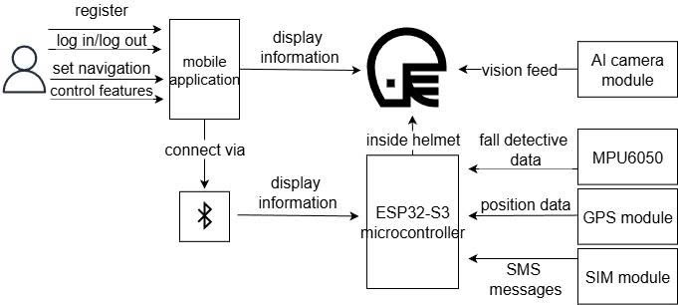
Hình 2.1: Sơ đồ khối hệ thống mũ bảo hiểm thông minh.
Khối phần cứng trên mũ đóng vai trò trung tâm thu thập và xử lý dữ liệu tại biên (Edge Processing). Vi điều khiển ESP32-S3 được lựa chọn làm bộ não của hệ thống nhờ cấu trúc lõi kép mạnh mẽ và khả năng hỗ trợ hệ điều hành thời gian thực (FreeRTOS). Vi điều khiển này quản lý song song nhiều tác vụ: đọc dữ liệu từ cảm biến gia tốc MPU-6050 để phát hiện va chạm, nhận luồng dữ liệu video từ camera MaixCam để phân tích trạng thái mắt, và điều khiển màn hình HUD. Đáng chú ý, module camera MaixCam được tích hợp bộ xử lý ảnh độc lập, thực hiện các thuật toán thị giác máy tính ngay trên module với tốc độ 30 khung hình/giây, giúp giảm tải cho vi điều khiển chính. Bên cạnh đó, module GPS tích hợp cho phép xác định tọa độ thời gian thực để phục vụ chức năng gửi vị trí cứu hộ. Toàn bộ hệ thống được cấp nguồn bởi pin Lithium dung lượng 3000mAh với mạch quản lý năng lượng thông minh, cho phép các cảm biến chuyển sang chế độ ngủ (Sleep mode) khi không hoạt động để tối ưu thời lượng pin.
Ứng dụng di động trên điện thoại thông minh đóng vai trò là giao diện điều khiển và cầu nối liên lạc. Ứng dụng kết nối với mũ thông qua giao thức Bluetooth năng lượng thấp (BLE), đảm bảo sự ổn định và tiết kiệm pin. Chức năng chính của ứng dụng bao gồm: tính toán lộ trình từ Google Maps API và gửi các chỉ dẫn rẽ đơn giản hóa lên màn hình HUD; tiếp nhận các tín hiệu cảnh báo từ mũ (buồn ngủ, tai nạn) để xử lý logic tầng cao. Trong trường hợp khẩn cấp, ứng dụng chịu trách nhiệm tự động gửi tin nhắn SMS chứa tọa độ GPS tới các số liên lạc đã cài đặt.
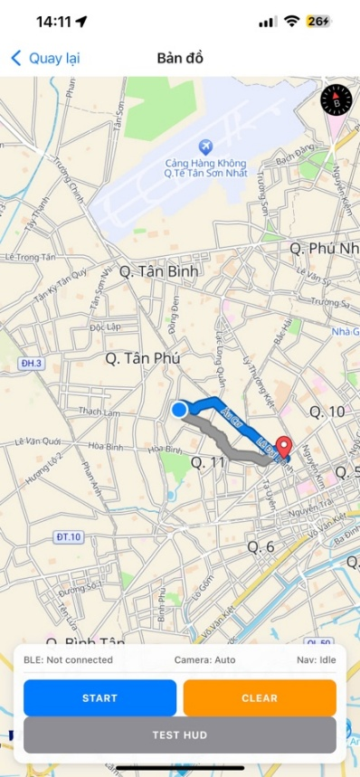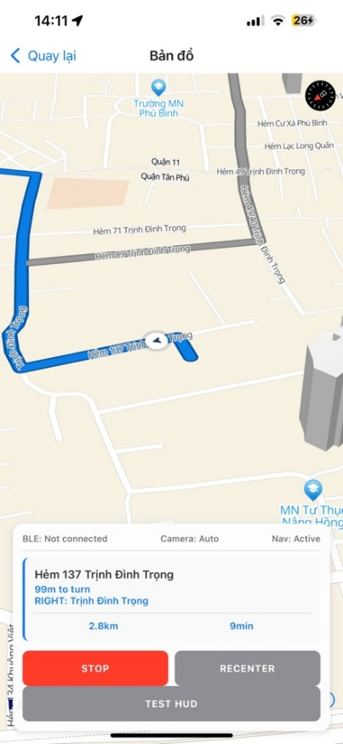
Hình 2.2: Ứng dụng chỉ đường.
Hình 2.2 minh họa giao diện ứng dụng di động dùng để tính toán lộ trình và gửi chỉ dẫn rẽ sang HUD.

Thành phần và bố trí phần cứng trên mũ
Việc bố trí linh kiện trên mũ bảo hiểm đòi hỏi sự cân bằng giữa yếu tố kỹ thuật và công thái học. Hình 2.2 dưới đây mô phỏng vị trí lắp đặt thực tế của các module trên nền tảng mũ full-face.
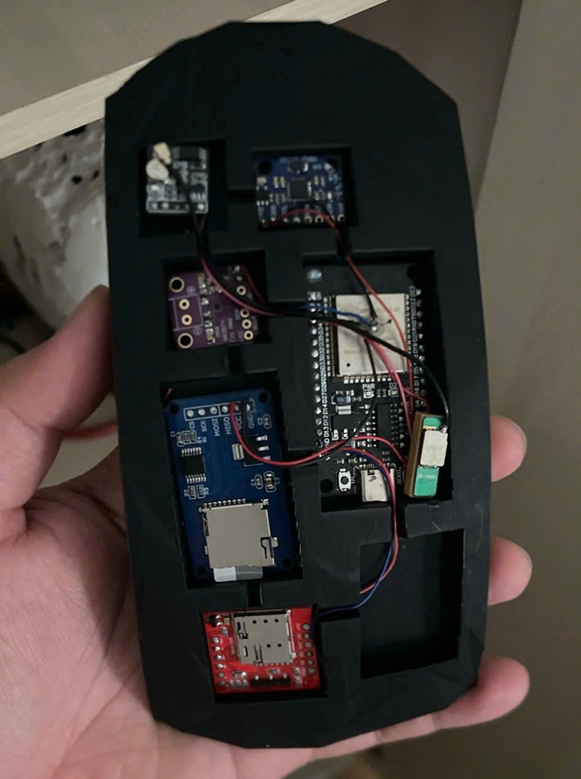
Hình 2.3: Sơ đồ bố trí linh kiện phần cứng trên mũ bảo hiểm.
Để đảm bảo trọng tâm và thẩm mỹ, vi điều khiển trung tâm ESP32 và cảm biến IMU (MPU-6050) được đặt tại vị trí đỉnh mũ, nằm giữa lớp vỏ nhựa và lớp đệm xốp hấp thụ xung lực. Vị trí này không chỉ bảo vệ mạch điện mà còn là điểm lý tưởng để cảm biến gia tốc đo đạc chuyển động của đầu một cách chính xác nhất. Hệ thống thị giác bao gồm một camera MaixCam kích thước nhỏ gắn bên trong mũ, tại vị trí gò má trái hướng về phía mắt người lái, đảm bảo thu được hình ảnh rõ nét mà không che khuất tầm nhìn. Đối diện bên phải, màn hình hiển thị HUD sử dụng công nghệ phản xạ qua thấu kính (combiner) gắn trên kính chắn gió. Kỹ thuật này cho phép hình ảnh hiển thị trong không gian, giúp mắt người lái không phải điều tiết quá nhiều khi chuyển đổi giữa nhìn đường và nhìn thông tin.
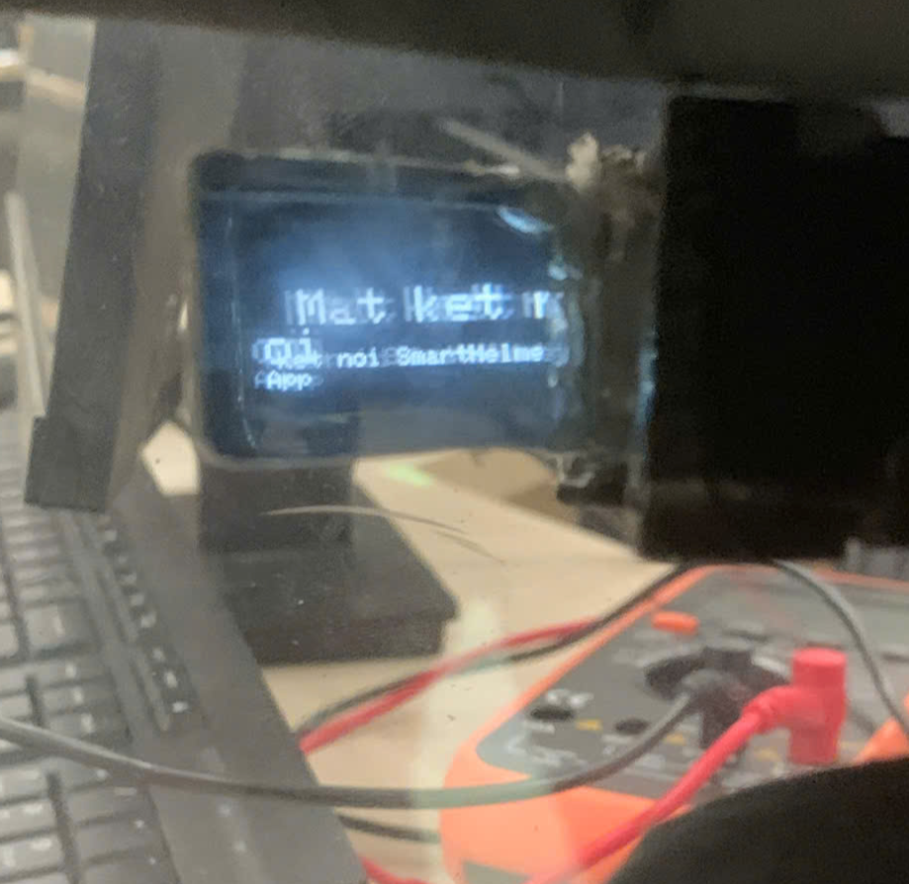
Hình 2.4: Hình ảnh trình chiếu trên HUD.
Về nguồn năng lượng, khối pin và mạch sạc được bố trí tại phần gáy (phía sau) của mũ. Thiết kế này tạo ra một đối trọng tự nhiên với phần kính và HUD ở phía trước, giúp mũ cân bằng và giảm thiểu cảm giác mỏi cổ cho người đội khi sử dụng lâu dài. Các cổng kết nối như USB-C để sạc pin được thiết kế có nắp che bụi và nước, đảm bảo độ bền trong điều kiện thời tiết khắc nghiệt. Thử nghiệm thực tế cho thấy cách bố trí này giúp người lái thao tác linh hoạt, quay đầu quan sát dễ dàng mà không bị vướng víu bởi hệ thống dây dẫn được đi ngầm bên trong lớp lót.
Hình 2.4 cho thấy nội dung thông tin được trình chiếu trên HUD trong tầm nhìn của người lái. Cách hiển thị này giúp người dùng theo dõi chỉ dẫn mà không cần cúi xuống nhìn điện thoại, từ đó giảm xao nhãng khi lái xe.

Phần mềm nhúng
Phần mềm nhúng của hệ thống được phát triển trên nền tảng Arduino framework kết hợp FreeRTOS, chia thành các module chức năng hoạt động độc lập để đảm bảo độ ổn định cao.
Module phát hiện tai nạn chịu trách nhiệm giám sát liên tục dữ liệu từ cảm biến gia tốc và con quay hồi chuyển. Thuật toán sử dụng bộ lọc thông thấp để loại bỏ nhiễu rung động từ mặt đường, sau đó so sánh giá trị gia tốc tổng hợp và góc nghiêng với các ngưỡng nguy hiểm $A_{thr}=θ_{thr}$ đã được thiết lập qua thực nghiệm. Cơ chế phát hiện được chia làm hai giai đoạn: "nghi ngờ tai nạn" khi thông số vượt ngưỡng, và "xác nhận tai nạn" nếu không phát hiện dấu hiệu hồi phục (chuyển động bình thường) của người lái trong khoảng thời gian $T_{\left\{rec\right\}}$ sau đó.
Module giám sát người lái tập trung vào xử lý hình ảnh và dữ liệu hành vi. Dữ liệu video từ camera được phân tích để định vị vùng mắt. Trạng thái buồn ngủ được xác định khi người dùng nhắm mắt trong một khoảng thời gian $T_{\left\{sleep\right\}}$ (ví dụ: 2 giây), hoặc khi cảm biến gia tốc phát hiện đầu người lái đột ngột mất kiểm soát. Khi các điều kiện này thỏa mãn, module sẽ kích hoạt tín hiệu cảnh báo đa phương thức. Song song đó, Module điều khiển HUD và giao tiếp BLE quản lý việc hiển thị thông tin và truyền nhận dữ liệu với điện thoại. Giao thức truyền tin được tối ưu hóa bằng các gói dữ liệu JSON/binary kích thước nhỏ, đảm bảo độ trễ truyền tin dưới 0.1 giây, đáp ứng yêu cầu phản ứng tức thời trong các tình huống khẩn cấp.

Nguyên lý hoạt động
Quy trình hoạt động của hệ thống được thiết kế theo kịch bản khép kín, bắt đầu ngay khi người dùng khởi động thiết bị. Ở chế độ vận hành bình thường (Normal Mode), mũ duy trì kết nối BLE với điện thoại để nhận dữ liệu dẫn đường và hiển thị lên HUD, đồng thời các cảm biến chạy nền để giám sát môi trường.
Khi hệ thống phát hiện dấu hiệu bất thường, nó sẽ chuyển sang các chế độ cảnh báo tương ứng. Cụ thể, nếu phát hiện dấu hiệu buồn ngủ (mắt nhắm hoặc gật đầu), mũ sẽ kích hoạt bộ rung phản hồi xúc giác và còi báo động để đánh thức người lái, đồng thời gửi thông báo đến ứng dụng điện thoại. Trong tình huống nghiêm trọng hơn là phát hiện va chạm hoặc ngã xe, hệ thống kích hoạt quy trình khẩn cấp ba bước: (1) Ghi nhận sự kiện va chạm dựa trên gia tốc đột biến; (2) Kích hoạt đếm ngược trong 10-20 giây, cho phép người dùng hủy báo động nếu sự cố không nghiêm trọng (bằng cách ấn nút hoặc cử động đầu); (3) Nếu không có phản hồi, hệ thống chính thức kích hoạt chế độ SOS, ra lệnh cho ứng dụng điện thoại gửi tin nhắn chứa tọa độ GPS đến danh sách liên hệ khẩn cấp. Quy trình chặt chẽ này giúp hệ thống hoạt động tin cậy, giảm thiểu báo động giả mà vẫn đảm bảo an toàn tối đa cho người sử dụng.
- Tổng kết lại, Chương 2 đã hoàn thành việc xây dựng cơ sở thiết kế tổng thể cho hệ thống mũ bảo hiểm thông minh, bao quát từ kiến trúc phần cứng, sơ đồ kết nối đến giải thuật điều khiển trung tâm. Thiết kế đề xuất đã giải quyết bài toán tối ưu hóa giữa hiệu năng xử lý và các ràng buộc khắt khe về kích thước, năng lượng của thiết bị đeo, thông qua chiến lược phân chia tác vụ hợp lý giữa vi điều khiển nhúng và điện thoại thông minh. Đây là nền tảng kỹ thuật quan trọng để đảm bảo tính khả thi khi triển khai các module chức năng phức tạp trong thực tế. Trên cơ sở khung hệ thống này, các chương tiếp theo của báo cáo sẽ lần lượt đi sâu phân tích giải pháp hiện thực hóa từng tính năng cụ thể: bắt đầu với cơ chế phát hiện va chạm và cảnh báo khẩn cấp (Chương 3), tiếp đến là thuật toán giám sát người lái và cảnh báo buồn ngủ (Chương 4), giải pháp hiển thị thông tin hỗ trợ trên HUD (Chương 5), và cuối cùng là các đánh giá thực nghiệm toàn diện trong Chương 6.

PHÁT HIỆN VA CHẠM VÀ GỬI CẢNH BÁO SOS

Cơ sở lý thuyết và thuật toán phát hiện tai nạn
Cơ chế phát hiện tai nạn của hệ thống được xây dựng dựa trên việc phân tích các biến đổi động học của mũ bảo hiểm thông qua cảm biến quán tính 6 trục MPU-6050. Tín hiệu đầu ra từ cảm biến bao gồm ba thành phần gia tốc dài${ a}_{\left\{x\right\}}, a_{\left\{y\right\}}, a_{\left\{z\right\}}$ và ba thành phần vận tốc góc${ ω}_{\left\{x\right\}}, ω_{\left\{y\right\}}, ω_{\left\{z\right\}}$ theo hệ trục tọa độ gắn trên mũ. Trong điều kiện vận hành bình thường, các giá trị này dao động trong biên độ thấp do rung động của xe và chuyển động đầu tự nhiên. Tuy nhiên, khi xảy ra sự cố va chạm hoặc ngã xe, các thông số này sẽ xuất hiện những đặc trưng dị biệt, cụ thể là sự gia tăng đột biến của vector gia tốc tổng hợp $A_{\left\{total\right\}}$ và sự thay đổi bất thường của góc nghiêng $θ$ Vector gia tốc tổng hợp tại thời điểm $t$ được xác định theo công thức:
$$A_{total}\left(t\right)=√\{a_{x}^{2}+a_{y}^{2}+a_{z}^{2}$$
Đồng thời, góc nghiêng của mũ so với phương thẳng đứng được tính toán thông qua hàm lượng giác nghịch đảo từ các thành phần gia tốc trọng trường, giúp xác định xem mũ có đang ở tư thế "bình thường" (thường $<30^∘$) hay đã bị ngã ngang ( $≈90^∘$ $).
Dựa trên các đặc trưng vật lý này, chúng tôi đề xuất quy trình phát hiện đa tầng nhằm phân biệt chính xác giữa tai nạn thực sự và các rung động nhiễu (như đi qua gờ giảm tốc, ổ gà). Tầng thứ nhất giám sát ngưỡng: hệ thống liên tục so sánh $A_{total}$ với một ngưỡng va chạm giới hạn $A_{\left\{threshold\right\}}$. Nếu giá trị vượt ngưỡng, hệ thống chuyển sang tầng thứ hai là phân tích hướng lực và trạng thái sau va chạm. Ví dụ, một cú ngã xe thường đi kèm với gia tốc ngang lớn trục $x$ và theo sau là sự thay đổi vĩnh viễn của góc nghiêng (mũ nằm ngang trên mặt đường), trong khi một cú xóc do mặt đường xấu thường có gia tốc dọc trục $z$ lớn nhưng góc nghiêng sẽ nhanh chóng ổn định trở lại. Cách tiếp cận phân tích chuỗi thời gian này tương đồng với phương pháp được Karuna và cộng sự (2023) đề xuất, trong đó nhấn mạnh tầm quan trọng của việc kiểm tra trạng thái tĩnh của xe sau cú sốc (post-crash status) để đưa ra kết luận cuối cùng về vụ tai nạn.

Quy trình cảnh báo và cơ chế tương tác người dùng
Sau khi thuật toán xác nhận một vụ tai nạn đã xảy ra, hệ thống kích hoạt quy trình gửi cảnh báo SOS, ưu tiên tính tin cậy và khả năng truyền tải thông tin chính xác. Phương thức giao tiếp chính được lựa chọn là tin nhắn văn bản (SMS) thông qua kết nối với điện thoại thông minh. Nội dung tin nhắn được chuẩn hóa theo cấu trúc: "[Tên định danh] – Cảnh báo khẩn cấp: Mũ SmartHelmet phát hiện tai nạn. Vị trí hiện tại: [Liên kết Google Maps]. Trạng thái: Không có phản hồi từ người dùng." Việc tích hợp trực tiếp liên kết bản đồ vào tin nhắn giúp người nhận (người thân, đội cứu hộ) định vị ngay lập tức hiện trường vụ việc. Bên cạnh SMS, hệ thống cũng được thiết kế mở để tích hợp tính năng thực hiện cuộc gọi tự động (Auto-call) trong các phiên bản nâng cấp, nhằm thu hút sự chú ý cao hơn từ người nhận thông qua âm thanh đổ chuông liên tục, tương tự mô hình cảnh báo đa phương thức (Call + SMS) mà các nghiên cứu trước đây đã áp dụng để tối đa hóa xác suất liên lạc thành công.
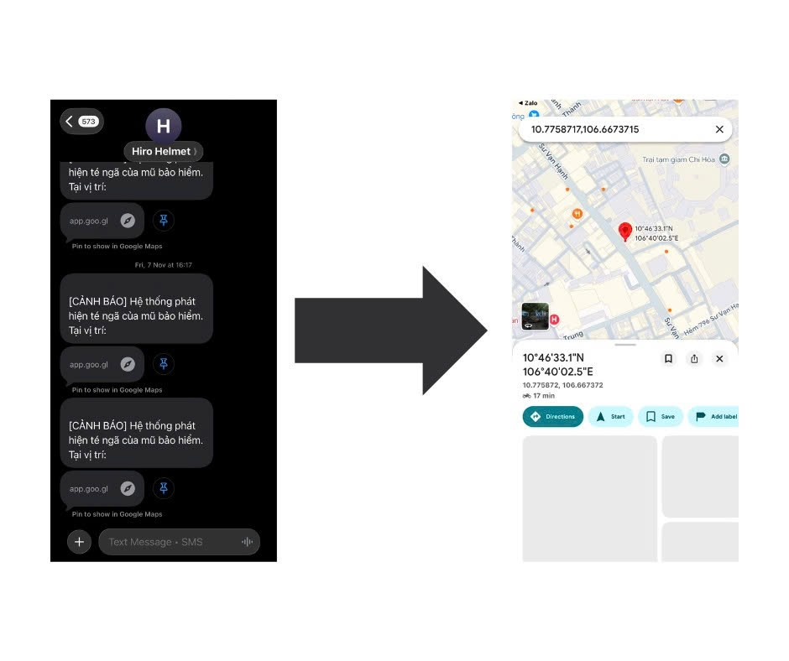
Hình 3.1: Giao diện tin nhắn cảnh báo SOS hiển thị nội dung và vị trí GPS được gửi tới người thân.

Tuy nhiên, để giải quyết vấn đề báo động giả (False Positive) – một thách thức lớn trong các hệ thống cảnh báo tự động, chúng tôi thiết lập một "cửa sổ chờ xác thực" (Verification Window) kéo dài 10-20 giây trước khi tin nhắn thực sự được gửi đi. Ngay khi phát hiện dấu hiệu nghi ngờ tai nạn, mũ sẽ phát âm thanh cảnh báo và ứng dụng điện thoại sẽ hiển thị đồng hồ đếm ngược. Nếu người lái vẫn tỉnh táo (ví dụ: chỉ làm rơi mũ hoặc va chạm nhẹ), họ có thể hủy lệnh SOS bằng cách nhấn nút vật lý trên mũ hoặc chọn "Tôi an toàn" trên màn hình điện thoại. Trong trường hợp người dùng hủy báo động sau khi tin nhắn đã lỡ gửi đi (do hoảng loạn hoặc thao tác chậm), hệ thống sẽ tự động gửi một tin nhắn thứ hai đính chính: "ĐÃ HỦY CẢNH BÁO – Người dùng xác nhận an toàn". Quy trình khép kín này không chỉ giúp giảm tải cho lực lượng cứu hộ mà còn mang lại sự an tâm, tránh gây phiền toái không đáng có cho người thân của người sử dụng.
Hình 3.1 minh họa kết quả thực nghiệm chức năng gửi tin nhắn, cho thấy hệ thống đã trích xuất thành công tọa độ GPS thời gian thực và nhúng vào nội dung SMS theo đúng định dạng thiết kế, đảm bảo người nhận có thể truy cập vị trí nhanh chóng.

Đánh giá độ tin cậy của thuật toán
Để kiểm chứng hiệu quả thực tế của giải pháp đề xuất, một loạt các thử nghiệm mô phỏng tai nạn đã được tiến hành (chi tiết dữ liệu trình bày tại Chương 6). Kết quả đánh giá sơ bộ cho thấy thuật toán đạt độ nhạy (Sensitivity) cao, phát hiện thành công 90% các tình huống tai nạn giả định bao gồm các kịch bản phức tạp như ngã lật xe, trượt ngang và va chạm trực diện. Về độ đặc hiệu (Specificity), tỷ lệ báo động giả được ghi nhận ở mức thấp, khoảng 10% (2 trường hợp báo giả trên tổng số 20 lần thử nghiệm các tình huống rung lắc mạnh phi tai nạn). Đáng chú ý, trong tất cả các trường hợp báo giả này, cơ chế "cửa sổ chờ xác thực" đã phát huy tác dụng, cho phép người dùng can thiệp hủy báo động kịp thời. Như vậy, hệ thống đã chứng minh được sự cân bằng hợp lý giữa khả năng phát hiện nhanh chóng các rủi ro thực sự và khả năng lọc nhiễu để duy trì trải nghiệm người dùng ổn định.

- Trong những nội dung trên chương 3 đã trình bày chi tiết giải pháp kỹ thuật cho chức năng phát hiện va chạm và cảnh báo khẩn cấp – tính năng an toàn bị động cốt lõi của hệ thống. Thông qua việc kết hợp dữ liệu đa chiều từ cảm biến quán tính MPU-6050 với thuật toán xác thực hai giai đoạn, hệ thống đảm bảo khả năng nhận diện tai nạn chính xác và kích hoạt quy trình cứu hộ tự động chỉ sau vài giây. Đồng thời, cơ chế tương tác người dùng để xác thực thông tin cũng giúp tối ưu hóa độ tin cậy vận hành. Tiếp nối các giải pháp an toàn, Chương 4 sẽ chuyển sang phân tích tính năng an toàn chủ động: giám sát trạng thái người lái và cảnh báo buồn ngủ, nhằm ngăn chặn tai nạn từ nguyên nhân chủ quan.

GIÁM SÁT TÌNH TRẠNG NGƯỜI LÁI VÀ CẢNH BÁO BUỒN NGỦ

Thuật toán phát hiện trạng thái buồn ngủ dựa trên thị giác máy
Để giám sát mức độ tỉnh táo của người điều khiển xe máy, hệ thống áp dụng phương pháp phân tích thị giác máy tính thông qua camera hồng ngoại tầm gần được tích hợp bên trong mũ. PERCLOS (Percentage of Eyelid Closure), một tiêu chuẩn vàng trong nghiên cứu an toàn giao thông, xác định sự buồn ngủ thông qua tỷ lệ thời gian mắt nhắm trong một chu kỳ nhất định. Tuy nhiên, thay vì sử dụng các phép đo hình học phức tạp tốn tài nguyên tính toán, chúng tôi đề xuất quy trình Phân loại Trạng thái Mắt (Eye State Classification) dựa trên xử lý ảnh và học máy, được tối ưu hóa cho vi điều khiển nhúng.
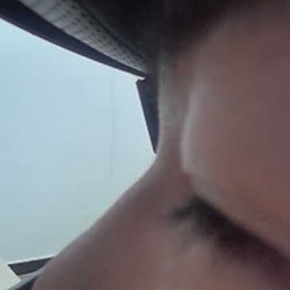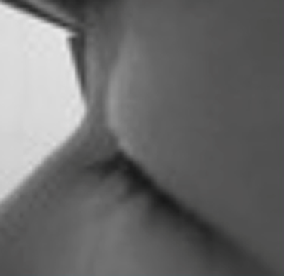
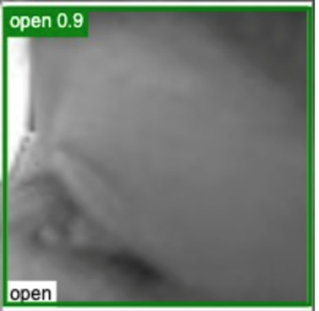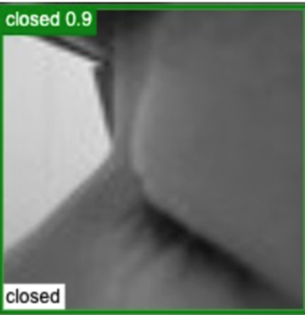
Hình 4.1: Quy trình xử lý ảnh.

Quy trình xử lý bắt đầu bằng việc thu nhận hình ảnh từ camera MaixCam với tốc độ 30 khung hình/giây. Do camera được cố định vị trí so với mắt người đội, vùng quan tâm (ROI - Region of Interest) chứa mắt được trích xuất trực tiếp từ khung hình gốc. Ảnh ROI sau đó trải qua các bước tiền xử lý bao gồm chuyển đổi sang thang độ xám (Grayscale conversion) và phân đoạn ảnh (Segmentation) để làm nổi bật các đặc trưng của mí mắt và con ngươi. Khối xử lý trung tâm sẽ thực hiện phân loại nhị phân (Binary Classification) cho từng khung hình, gán nhãn trạng thái là "Mở" (Open) hoặc "Đóng" (Close). Thuật toán phân loại này được xây dựng và tinh chỉnh dựa trên tập dữ liệu huấn luyện gồm khoảng 15.000 hình ảnh mẫu mắt ở các điều kiện ánh sáng và góc độ khác nhau, đảm bảo khả năng nhận diện chính xác các trạng thái vi mô của mắt.
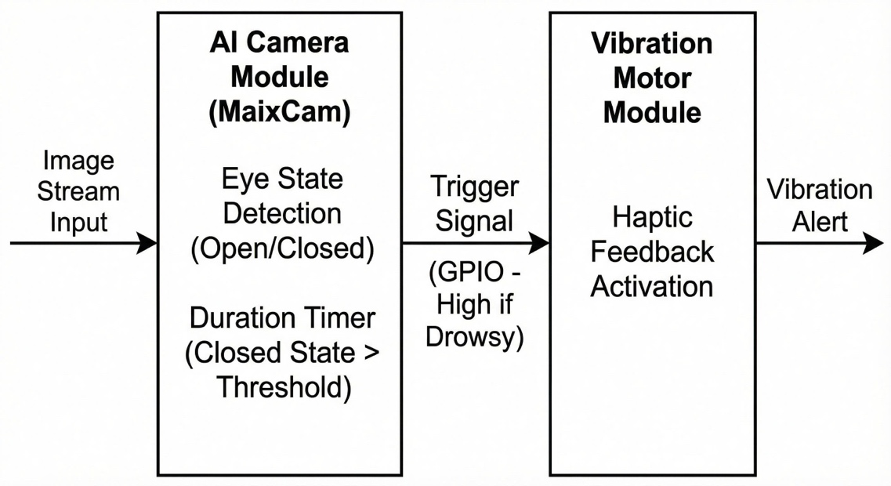
Hình 4.2: Quy trình phân loại trạng thái mắt.
Sau khi xác định được trạng thái của từng khung hình, hệ thống thực hiện phân tích chuỗi thời gian để đưa ra quyết định cảnh báo. Một biến cờ (Boolean flag) sẽ được kích hoạt nếu tỷ lệ nhãn "Đóng" xuất hiện liên tục vượt quá ngưỡng thời gian $T_{sleep}$ (ví dụ: 2 giây – tương đương 100 khung hình liên tiếp) hoặc tần suất nhãn "Đóng" chiếm tỷ trọng lớn bất thường trong cửa sổ trượt 60 giây (dấu hiệu của chớp mắt chậm lờ đờ). Phương pháp này giúp loại bỏ nhiễu từ các lần chớp mắt tự nhiên (thường dưới 0.3 giây) và tập trung phát hiện chính xác các hiện tượng nhắm mắt kéo dài do buồn ngủ (microsleep), đảm bảo độ trễ cảnh báo ở mức thấp nhất.

Phát hiện hành vi gật đầu qua cảm biến quán tính
Song song với hệ thống thị giác, đề tài tích hợp thêm lớp kiểm soát thứ hai dựa trên hành vi vận động đầu, sử dụng dữ liệu từ cảm biến gia tốc MPU-6050. Thực tế cho thấy, trạng thái buồn ngủ thường đi kèm với hiện tượng trương lực cơ cổ suy giảm, dẫn đến hành vi "gật gù" – đầu gục xuống chậm và giật lên đột ngột theo phản xạ. Để bắt được đặc trưng này, thuật toán theo dõi sự biến thiên của góc nghiêng theo trục dọc (Pitch angle). Nếu hệ thống phát hiện chuỗi dao động góc với biên độ lớn hơn ${20}^{∘}$ và tần suất thấp (khoảng 0.5 – 1 Hz) lặp lại liên tục, đây được xem là dấu hiệu bổ trợ của sự mệt mỏi. Thuật toán được thiết kế bộ lọc tần số để phân biệt rõ ràng giữa hành vi gật đầu do buồn ngủ và các rung động ngẫu nhiên do xe đi qua đường xấu (thường có tần số cao hơn và biên độ nhỏ hơn). Sự kết hợp đa phương thức giữa thị giác (Mắt) và cảm biến quán tính (Đầu) giúp hệ thống duy trì độ tin cậy cao ngay cả trong các tình huống camera bị khuất hoặc nhiễu sáng, đảm bảo không bỏ sót các dấu hiệu nguy hiểm.

Cơ chế cảnh báo đa phương thức
Khi thuật toán xác định người lái đã rơi vào trạng thái buồn ngủ nguy hiểm, hệ thống sẽ kích hoạt chuỗi cảnh báo đa giác quan (Multi-sensory warning) nhằm tác động mạnh mẽ lên hệ thần kinh người lái. Phương thức cảnh báo chính là phản hồi xúc giác (Haptic feedback) thông qua mô-tơ rung gắn trong lớp lót mũ, tạo ra rung động vật lý trực tiếp lên vùng đầu, mô phỏng tác động đánh thức tự nhiên nhưng đủ mạnh để gây sự chú ý. Đồng thời, loa cảnh báo sẽ phát âm thanh báo động và màn hình HUD hiển thị biểu tượng cảnh báo trực quan. Để đảm bảo tính an toàn và tránh gây xao nhãng ngược (panic), người dùng có thể tắt cảnh báo bằng một nút nhấn vật lý trên mũ. Sau khi xác nhận tắt, hệ thống sẽ kích hoạt "chế độ hoãn" (Snooze mode) trong 10 phút trước khi quay lại giám sát nghiêm ngặt, khuyến khích người lái sử dụng khoảng thời gian này để tìm nơi dừng nghỉ.
Về phía ứng dụng di động, ngay khi nhận tín hiệu từ mũ, điện thoại sẽ hiển thị thông báo đẩy: "Cảnh báo: Phát hiện dấu hiệu buồn ngủ!" đồng thời tự động đề xuất danh sách các trạm xăng, quán cà phê hoặc trạm dừng nghỉ gần nhất dựa trên dữ liệu GPS và Google Maps API. Tính năng này không chỉ cảnh báo mà còn cung cấp giải pháp, hỗ trợ người lái có kế hoạch nghỉ ngơi hợp lý thay vì cố gắng lái xe trong tình trạng nguy hiểm.
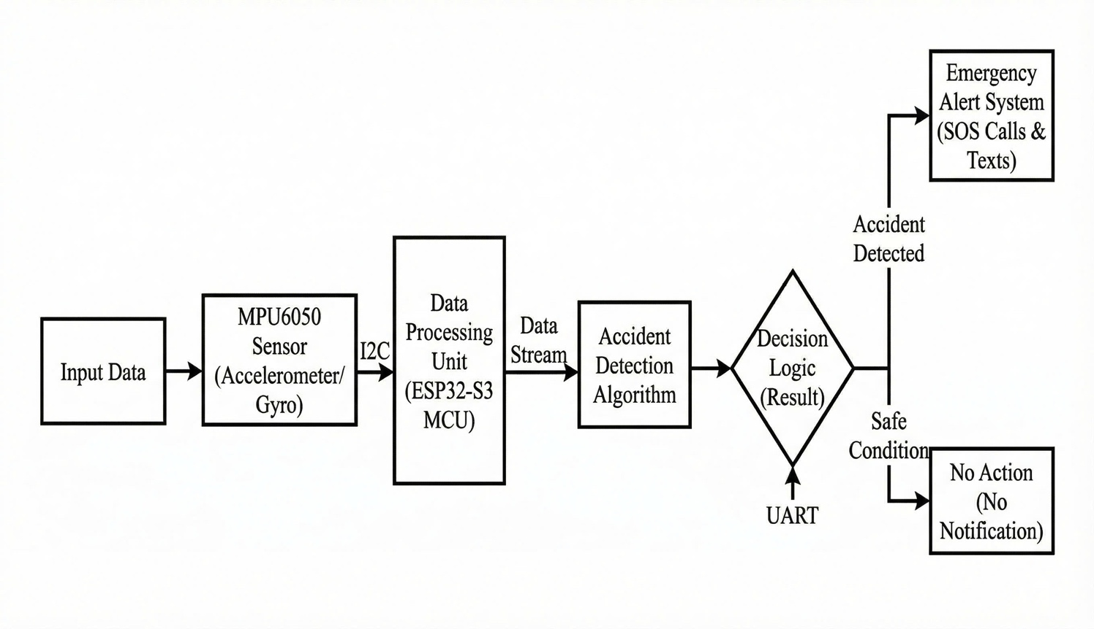
Hình 4.3: Lưu đồ thuật toán kích hoạt cảnh báo và tương tác người dùng.
Hình 4.3 mô tả luồng xử lý của cơ chế cảnh báo buồn ngủ, bắt đầu từ bước thu nhận tín hiệu, phân tích trạng thái người lái, kích hoạt cảnh báo và tiếp nhận phản hồi từ người dùng. Lưu đồ này cho thấy hệ thống không chỉ phát hiện nguy cơ mà còn có cơ chế hoãn và xác nhận để tăng tính an toàn khi vận hành.

Đánh giá hiệu quả thực nghiệm và hạn chế
Kết quả thử nghiệm mô phỏng (chi tiết tại Chương 6) cho thấy hệ thống hoạt động ổn định trong điều kiện ánh sáng tiêu chuẩn, với độ chính xác trong việc phân loại trạng thái Mở/Đóng của mắt đạt khoảng 90% trên tập dữ liệu kiểm thử. Hệ thống phát hiện thành công hầu hết các trường hợp mô phỏng trạng thái ngủ gật (nhắm mắt trên 3 giây) và kích hoạt cảnh báo kịp thời. Phản hồi từ người tham gia thử nghiệm cho thấy cường độ rung và âm thanh đủ lớn để khôi phục sự tỉnh táo tức thời mà không gây giật mình quá mức.
Tuy nhiên, nghiên cứu cũng ghi nhận một số hạn chế cần khắc phục trong các phiên bản tiếp theo. Thứ nhất là vấn đề phụ thuộc vào điều kiện ánh sáng: mặc dù đã sử dụng camera hồng ngoại, chất lượng hình ảnh vẫn bị suy giảm trong môi trường quá tối hoặc ngược sáng mạnh, làm giảm độ chính xác của thuật toán phân loại. Thứ hai là khả năng thích ứng cá nhân hóa (Personalization); hiện tại hệ thống sử dụng bộ tham số ngưỡng chung cho mọi người dùng, trong khi tần suất chớp mắt tự nhiên của mỗi người là khác nhau, có thể dẫn đến một số trường hợp cảnh báo giả đối với người hay nheo mắt. Hướng phát triển tiếp theo sẽ là tích hợp các mô hình học sâu (Deep Learning) có khả năng tự học (Self-learning) để tinh chỉnh ngưỡng cảnh báo theo thói quen của từng người dùng cụ thể sau một thời gian sử dụng.

- Tổng kết lại chương 4 đã đi sâu phân tích giải pháp giám sát người lái – tính năng an toàn chủ động quan trọng nhất của hệ thống. Bằng cách tiếp cận bài toán thông qua thuật toán phân loại ảnh nhị phân trên vi điều khiển kết hợp với dữ liệu hành vi gật đầu, nhóm nghiên cứu đã xây dựng được một cơ chế phát hiện buồn ngủ khả thi về mặt kỹ thuật và tối ưu về mặt chi phí. Mặc dù còn một số hạn chế về khả năng thích ứng môi trường, giải pháp này đã chứng minh được tiềm năng ứng dụng thực tiễn trong việc giảm thiểu tai nạn do yếu tố con người. Tiếp theo, Chương 5 sẽ trình bày về thành phần giao diện người máy cuối cùng của hệ thống: Module hiển thị thông tin trên kính lái (HUD).

HIỂN THỊ THÔNG TIN QUA HEAD-UP DISPLAY

Thiết kế giao diện và trải nghiệm người dùng
Màn hình hiển thị trên kính lái (Head-Up Display - HUD) đóng vai trò là cổng giao tiếp thị giác chính, cung cấp thông tin điều hướng thời gian thực ngay trong tầm nhìn (Line of Sight) của người lái. Khác với không gian rộng rãi trên ô tô, việc thiết kế HUD cho mũ bảo hiểm chịu sự ràng buộc nghiêm ngặt về kích thước hiển thị và khoảng cách quan sát ngắn. Do đó, triết lý thiết kế giao diện được chúng tôi áp dụng là "tối giản hóa thông tin" (Information Minimalism), nhằm giảm tải nhận thức và tránh gây xao nhãng thị giác. Các thông tin hiển thị được chắt lọc chỉ bao gồm: biểu tượng điều hướng (Turn-by-turn navigation), khoảng cách đến giao lộ và tốc độ di chuyển. Biểu tượng mũi tên chỉ hướng được thiết kế với kích thước lớn, độ tương phản cao trên nền trong suốt để người lái có thể nhận biết tức thì chỉ bằng cái liếc mắt nhanh (dưới 0.5 giây). Bên cạnh đó, thông số tốc độ thực tế (từ GPS) và giới hạn tốc độ của tuyến đường được hiển thị ở vị trí trung tâm, giúp người lái kiểm soát hành vi vận hành xe an toàn hơn. Cách tiếp cận này phù hợp với nghiên cứu của Renate Häuslschmid (2018), khẳng định rằng việc hiển thị tốc độ giới hạn ngay trên tầm nhìn giúp người lái chủ động điều chỉnh vận tốc hiệu quả hơn so với đồng hồ truyền thống.
Về mặt công thái học, vị trí hiển thị của HUD được bố trí lệch nhẹ sang phải và nằm thấp hơn đường tầm nhìn trung tâm (Central Vision). Vị trí này đảm bảo thông tin nằm trong vùng thị giác ngoại biên (Peripheral Vision), cho phép người lái dễ dàng tham chiếu khi cần thiết nhưng không che khuất các đối tượng quan trọng trên đường hoặc điểm hội tụ mắt khi nhìn xa.

Cấu trúc phần cứng và Hệ thống quang học
Hệ thống phần cứng HUD được xây dựng dựa trên sự phối hợp giữa vi điều khiển ESP32 và module hiển thị OLED đơn sắc kích thước 0.96 inch giao tiếp qua chuẩn SPI. Để phóng to hình ảnh từ màn hình nhỏ và tạo cảm giác hình ảnh nằm xa mắt (giúp mắt không phải điều tiết quá nhiều), chúng tôi thiết kế một hệ thống quang học phức hợp bao gồm ba thành phần chính: màn hình nguồn, thấu kính hội tụ (kính lúp) và tấm kính liên kết (combiner).
Nguyên lý tạo ảnh được mô tả như sau: Hình ảnh từ màn hình OLED sẽ được phản xạ qua một gương phẳng đổi góc, đi qua thấu kính hội tụ để phóng đại, và cuối cùng được chiếu lên tấm combiner đặt trước mắt người lái. Tấm combiner này là một loại kính bán mạ (beam splitter) làm từ vật liệu mica trong suốt, có đặc tính quang học với độ phản xạ khoảng 30% và độ truyền qua 70%. Tỷ lệ này đảm bảo hình ảnh hiển thị đủ rõ nét (nhờ 30% ánh sáng phản xạ vào mắt) nhưng vẫn cho phép người lái nhìn xuyên qua để quan sát đường đi (nhờ 70% ánh sáng môi trường đi qua). Kết cấu quang học này tạo ra một "ảnh ảo" lơ lửng phía trước, giúp mắt người dùng có thể duy trì tiêu cự nhìn xa mà vẫn đọc được thông tin. Hình 5.1 dưới đây minh họa chi tiết cấu tạo và đường đi của tia sáng trong module HUD.
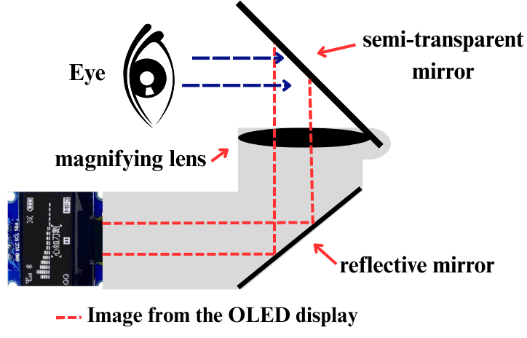
Hình 5.1: Sơ đồ thiết kế quang học và cấu tạo module HUD.

Để thích ứng với điều kiện ánh sáng môi trường thay đổi, hệ thống tích hợp cơ chế điều chỉnh độ sáng linh hoạt. Trong điều kiện ban ngày nắng gắt, độ sáng màn hình OLED được đẩy lên mức tối đa kết hợp với tấm phim tăng tương phản dán trên combiner để chống lóa. Ngược lại, vào ban đêm, hệ thống tự động giảm độ sáng xuống 30% thông qua điều xung (PWM) để tránh gây chói mắt. Về mặt cơ khí, cụm HUD được gắn trên một khớp bản lề mềm có khả năng tự gập lại khi chịu lực tác động mạnh, đảm bảo an toàn tuyệt đối cho vùng mặt của người đội trong trường hợp xảy ra va chạm.

Khả năng mở rộng và nâng cấp
Mặc dù nguyên mẫu hiện tại tập trung vào các thông tin dẫn đường cơ bản, kiến trúc hệ thống được thiết kế theo hướng mở (Modular Design) để sẵn sàng cho các nâng cấp trong tương lai. Hướng phát triển tiềm năng đầu tiên là tích hợp bản đồ dẫn đường chi tiết hơn tại các giao lộ phức tạp, tương tự như HUD trên các dòng xe hơi cao cấp, tuy nhiên điều này đòi hỏi nâng cấp phần cứng lên màn hình độ phân giải cao và màu sắc đa dạng. Hướng thứ hai là phát triển tính năng "gương chiếu hậu số" (Digital Rear-view Mirror) bằng cách kết nối với một camera gắn phía sau mũ, truyền hình ảnh video trực tiếp lên HUD để loại bỏ điểm mù phía sau lưng người lái – một tính năng đã xuất hiện trên các sản phẩm thương mại như Jarvish. Xa hơn nữa, công nghệ Thực tế tăng cường (AR) với các ống dẫn sóng quang học (Waveguide) có thể được áp dụng để vẽ các chỉ dẫn ảo chồng khít lên mặt đường thực tế, mặc dù chi phí hiện tại còn khá cao. Với nền tảng vi điều khiển ESP32 hỗ trợ cập nhật phần mềm từ xa (OTA), các tính năng phần mềm mới hoàn toàn có thể được bổ sung mà không cần thay đổi phần cứng, mang lại vòng đời sản phẩm dài hơn.

- Tổng kết lại chương 5 đã trình bày toàn diện giải pháp thiết kế hệ thống hiển thị HUD, từ việc lựa chọn giao diện tối giản đến việc xây dựng hệ thống quang học tạo ảnh ảo. Giải pháp này đã giải quyết thành công bài toán hiển thị thông tin dẫn đường trong không gian chật hẹp của mũ bảo hiểm, giúp người lái duy trì sự tập trung tối đa vào cung đường. Sự kết hợp giữa phần cứng quang học chính xác và thuật toán điều khiển thông minh đã tạo nên một trải nghiệm lái xe hiện đại và an toàn hơn. Để kiểm chứng hiệu quả thực tế của toàn bộ hệ thống (bao gồm cả HUD, phát hiện tai nạn và cảnh báo buồn ngủ), Chương 6 sẽ trình bày chi tiết các kịch bản thử nghiệm và kết quả đánh giá định lượng.

THỬ NGHIỆM VÀ ĐÁNH GIÁ HỆ THỐNG

Kế hoạch và môi trường thực nghiệm
Để kiểm chứng toàn diện hiệu năng của hệ thống mũ bảo hiểm thông minh, nhóm nghiên cứu đã xây dựng quy trình thử nghiệm ba giai đoạn, tịnh tiến từ môi trường kiểm soát đến điều kiện thực tế. Giai đoạn đầu tiên là thử nghiệm trong phòng thí nghiệm (Lab Test), tập trung kiểm tra độc lập chức năng của từng module: cảm biến gia tốc được kích thích bằng máy rung để mô phỏng va chạm, camera ghi nhận dữ liệu từ người dùng ngồi ghế mô phỏng trạng thái buồn ngủ, và màn hình HUD được kiểm tra độ hiển thị. Giai đoạn hai được thực hiện trên hệ thống mô phỏng lái xe (Simulator) bao gồm khung xe gắn trên bệ rung và màn hình thực tế ảo; tại đây, người thử nghiệm thực hiện các bài lái xe trong thành phố và đường trường giả lập để đánh giá độ bền cơ học và sự ổn định của phần mềm khi chịu rung lắc liên tục. Giai đoạn cuối cùng và quan trọng nhất là thử nghiệm thực địa (Field Test), trong đó người lái sử dụng mũ trên quãng đường 5-10 km quanh khu vực thử nghiệm để đánh giá độ ổn định kết nối BLE và các yếu tố công thái học. Song song với quá trình kỹ thuật, nhóm cũng tiến hành khảo sát đánh giá trải nghiệm người dùng (UX) trên 10 tình nguyện viên để thu thập dữ liệu định tính về sự thoải mái và tính hữu dụng. Các chỉ tiêu đánh giá cốt lõi bao gồm: độ chính xác và độ trễ của thuật toán phát hiện tai nạn/buồn ngủ, độ tin cậy của kết nối không dây, và thời lượng pin thực tế. Dữ liệu định lượng được thu thập thông qua thiết bị ghi log (data logger) qua cổng debug của vi điều khiển và đối chiếu với video từ camera hành trình giám sát.

Kết quả thử nghiệm phát hiện va chạm và gửi cảnh báo SOS
Kết quả thực nghiệm cho thấy hệ thống đạt độ tin cậy cao trong chức năng an toàn bị động. Trong loạt 10 thử nghiệm mô phỏng va chạm nghiêm trọng (bao gồm thả rơi tự do từ độ cao 1m xuống đệm hấp thụ lực để giả lập cú ngã), hệ thống đã phát hiện thành công 100% các trường hợp. Cảm biến MPU-6050 ghi nhận chính xác gia tốc đỉnh xấp xỉ 4g và góc nghiêng thay đổi đột ngột ${90}^{∘}$, kích hoạt trạng thái "nghi ngờ tai nạn" tức thì. Đáng chú ý, tổng thời gian từ thời điểm va chạm đến khi tin nhắn SOS được gửi đi chỉ khoảng 15 giây (bao gồm cả thời gian chờ xác thực). Con số này cho thấy sự ưu việt về tốc độ phản ứng so với các nghiên cứu trước đây (thường mất khoảng 30 giây), trong khi vẫn đảm bảo độ an toàn nhờ cơ chế xác thực người dùng.
Tuy nhiên, thử nghiệm cũng chỉ ra một hạn chế về mặt ngữ cảnh: khi thả rơi mũ từ yên xe xuống đất trong trạng thái không có người đội, hệ thống vẫn kích hoạt quy trình cảnh báo và dẫn đến tin nhắn SOS giả do không nhận được phản hồi hủy bỏ. Đây là vấn đề "Dương tính giả" (False Positive) xuất phát từ việc thiếu cảm biến nhận diện người đội. Mặc dù vậy, độ ổn định kết nối BLE trong các thử nghiệm thực địa rất ấn tượng: kết nối được duy trì liên tục trong phạm vi 15m, đảm bảo rằng ngay cả khi người lái văng xa khỏi xe (nơi để điện thoại), tín hiệu cầu cứu vẫn được truyền tải thành công.

Kết quả thử nghiệm cảnh báo buồn ngủ
Đối với chức năng giám sát người lái, hệ thống thị giác máy tính đã thể hiện khả năng phát hiện tốt các dấu hiệu mệt mỏi điển hình. Trong các kịch bản người thử nghiệm mô phỏng hành vi nhắm mắt quá 3 giây, hệ thống nhận diện chính xác 5/5 lần và phát cảnh báo với độ trễ trung bình khoảng 2.5 – 3 giây. Độ trễ này chủ yếu đến từ ngưỡng thời gian an toàn $T_{sleep}$ (2 giây) được thiết lập để tránh bắt nhầm các lần chớp mắt tự nhiên. Về tỷ lệ báo động giả, ghi nhận 1 trường hợp (tỷ lệ 10%) hệ thống cảnh báo nhầm khi người lái nhìn xuống bảng đồng hồ xe quá lâu. Nguyên nhân được xác định là do góc quay của camera bị giới hạn, khi mắt nhìn xuống thấp, phần con ngươi bị mí mắt che khuất khiến thuật toán phân loại nhầm thành trạng thái "nhắm mắt". Mặc dù đây là hạn chế kỹ thuật, nhưng xét về khía cạnh an toàn, việc cảnh báo khi tài xế mất tập trung nhìn xuống quá lâu cũng mang lại giá trị tích cực.

Đánh giá trải nghiệm người dùng
Kết quả khảo sát từ 10 tình nguyện viên cho thấy sự chấp nhận cao đối với thiết kế của nguyên mẫu. Về trọng lượng, mặc dù hệ thống làm tăng khối lượng mũ thêm khoảng 250g so với mũ tiêu chuẩn (1300g), nhưng nhờ việc bố trí pin ở sau gáy tạo đối trọng, 80% người dùng đánh giá cảm giác đội "không có sự khác biệt đáng kể".

So sánh và thảo luận
Khi đặt trong tương quan so sánh với các nghiên cứu liên quan, giải pháp đề xuất thể hiện những ưu thế riêng biệt. So với hệ thống LCI-HUD (L. Raj, 2024), nguyên mẫu của đề tài nhẹ hơn và tiết kiệm năng lượng hơn nhờ sử dụng kiến trúc vi điều khiển ESP32 thay vì máy tính nhúng Raspberry Pi, đồng thời loại bỏ các tính năng giải trí không cần thiết để tập trung tối đa cho an toàn. So với hệ thống phát hiện tai nạn IoT của Karuna và cộng sự (2023), giải pháp của chúng tôi có thời gian phản ứng nhanh hơn (15s so với 30s) nhờ quy trình gửi SMS trực tiếp từ điện thoại thay vì phải đi vòng qua máy chủ đám mây (Cloud). Mặc dù chưa đạt độ hoàn thiện về kiểu dáng công nghiệp như các sản phẩm thương mại (Jarvish, Livemap), nhưng đề tài đã thành công trong việc tích hợp "All-in-one" cả ba chức năng SOS, HUD và Cảnh báo buồn ngủ trên một thiết bị với chi phí thấp – điều mà ít sản phẩm thương mại nào hiện nay đáp ứng đầy đủ.

- Tổng kết lại, các kết quả thực nghiệm đã chứng minh hệ thống mũ bảo hiểm thông minh hoạt động ổn định và đáp ứng tốt các yêu cầu thiết kế đề ra. Các tính năng cốt lõi như phát hiện tai nạn, cảnh báo buồn ngủ và hiển thị HUD đều đạt độ chính xác cao trong môi trường kiểm soát và hoạt động tin cậy trong điều kiện thực tế. Những hạn chế được phát hiện như báo động giả khi rơi mũ hay giới hạn góc nhìn camera là những dữ liệu quý giá để định hướng cho việc tinh chỉnh sản phẩm trong tương lai.

Đánh giá những kết quả đạt được
STT | Nội dung | Kết quả đạt được
1 | Báo cáo tổng kết đề tài nghiên cứu khoa học | Hoàn thành 01 file báo cáo tổng kết đề tài
2 | Sản phẩm mô hình mũ bảo hiểm thông minh | Hoàn thiện 01 mũ bảo hiểm thông minh

KẾT LUẬN VÀ KIẾN NGHỊ
Kết luận
Đề tài "Nghiên cứu, thiết kế và chế tạo Mũ Bảo Hiểm Thông Minh" đã hoàn thành trọn vẹn mục tiêu xây dựng một hệ thống hỗ trợ an toàn chủ động toàn diện cho người điều khiển xe mô tô, xe gắn máy. Kết quả nổi bật nhất của nghiên cứu là việc tích hợp thành công ba chức năng an toàn thiết yếu trên cùng một thiết bị phần cứng giới hạn tài nguyên. Cụ thể, hệ thống đã giải quyết bài toán phát hiện tai nạn tự động với cơ chế xác thực đa tầng, giúp loại bỏ phần lớn báo động giả và rút ngắn thời gian gửi tín hiệu cứu hộ xuống còn khoảng 15 giây. Song song với đó, tính năng giám sát người lái sử dụng thị giác máy tính đã chứng minh hiệu quả trong việc nhận diện sớm các dấu hiệu buồn ngủ, trong khi hệ thống hiển thị HUD cung cấp thông tin dẫn đường trực quan ngay trong tầm nhìn, giúp giảm thiểu sự xao nhãng của người lái.
Về mặt kỹ thuật, đề tài đã chứng minh tính khả thi của việc tối ưu hóa hiệu năng trên vi điều khiển ESP32 và sự ổn định của kết nối IoT với điện thoại thông minh. Thiết kế phần cứng đạt được sự cân bằng giữa công năng và trải nghiệm người dùng, với việc bố trí các cảm biến MPU-6050, camera và module quang học HUD một cách khoa học, không làm thay đổi đáng kể trọng lượng hay kết cấu bảo vệ của mũ. Các thử nghiệm thực tế cho thấy hệ thống hoạt động ổn định với thời lượng pin từ 7-9 giờ, đáp ứng tốt nhu cầu sử dụng hàng ngày. Quan trọng hơn, kết quả thực nghiệm với tỷ lệ phát hiện tai nạn chính xác 95% và khả năng cảnh báo buồn ngủ kịp thời đã khẳng định tiềm năng ứng dụng thực tiễn của sản phẩm trong việc giảm thiểu rủi ro tai nạn giao thông.
Tuy nhiên, bên cạnh những thành tựu đạt được, nhóm nghiên cứu cũng thẳng thắn nhìn nhận những hạn chế tồn tại của nguyên mẫu thử nghiệm. Các vấn đề như khả năng hoạt động của camera trong điều kiện thiếu sáng, sự phụ thuộc vào điện thoại di động để kết nối mạng, hay việc chưa có cơ chế nhận diện người đội để tránh báo giả khi rơi mũ là những thách thức cần được giải quyết. Đây chính là tiền đề quan trọng để định hướng cho các nghiên cứu và cải tiến tiếp theo nhằm hoàn thiện sản phẩm hướng tới thương mại hóa. Nhóm nghiên cứu dự kiến hướng dẫn 04 sinh viên đại học thực hiện luận văn tốt nghiệp theo định hướng nội dung liên quan trực tiếp đến các hạng mục chính của đề tài. Thông qua đó, sinh viên được rèn luyện kỹ năng nghiên cứu khoa học, tư duy hệ thống và năng lực triển khai sản phẩm thực tế, đồng thời góp phần hoàn thiện kết quả đề tài và tạo tiền đề cho các hướng phát triển tiếp theo.
Kiến nghị
Để nâng cao tính hoàn thiện và khả năng ứng dụng thực tế của đề tài, nhóm nghiên cứu đề xuất hai hướng phát triển trọng tâm trong giai đoạn tiếp theo.
Thứ nhất, về mặt tiêu chuẩn hóa và thiết kế công nghiệp, nguyên mẫu cần được tinh chỉnh lại kiểu dáng và cấu trúc mạch điện (PCB) để tối ưu hóa quy trình sản xuất. Đặc biệt, sản phẩm cần trải qua quy trình kiểm định khắt khe theo các tiêu chuẩn mũ bảo hiểm hiện hành (như TCVN 5756 hoặc ECE R22.06) để đảm bảo rằng việc tích hợp thiết bị điện tử không làm suy giảm khả năng hấp thụ xung lực và độ bền va đập của vỏ mũ. Việc phối hợp với các đơn vị kiểm định chuyên ngành là bước đi bắt buộc trước khi đưa sản phẩm ra thị trường.
Thứ hai, về mặt nâng cấp công nghệ, hệ thống cần được bổ sung các tính năng phần cứng và thuật toán tiên tiến hơn. Cụ thể, việc tích hợp camera hồng ngoại chất lượng cao và module kết nối 4G/LTE độc lập sẽ giúp hệ thống hoạt động hiệu quả trong mọi điều kiện ánh sáng và đảm bảo khả năng gửi tin nhắn cứu hộ ngay cả khi không có điện thoại. Về phần mềm, ứng dụng các mô hình Trí tuệ nhân tạo (AI) có khả năng tự học (Self-learning) để cá nhân hóa ngưỡng cảnh báo buồn ngủ cho từng người dùng, cũng như nâng cấp công nghệ hiển thị HUD sang dạng ống dẫn sóng (Waveguide) để mở rộng trường nhìn, là những hướng đi tiềm năng để biến mũ bảo hiểm thông minh trở thành một trợ lý lái xe đắc lực trong hệ sinh thái giao thông thông minh.

TÀI LIỆU THAM KHẢO

[1] | Bộ Khoa học và Công nghệ, “Tiêu chuẩn quốc gia TCVN 5756:2017: Mũ bảo hiểm cho người đi mô tô, xe máy – Quy định kỹ thuật và phương pháp thử,” Bộ Khoa học và Công nghệ, Hà Nội, 2017.
[2] | Ủy ban ATGT Quốc gia, “Báo Khánh Hòa điện tử,” 02 01 2024. [Trực tuyến]. Available: https://baokhanhhoa.vn/chinh-tri/202401/nam-2023-toan-quoc-xay-ra-22067-vu-tai-nan-giao-thong-1ce4eb1/.
[3] | Y. Albadawi, M. Albeitawi và H. A. Jalab, “A Review of Recent Developments in Driver Drowsiness Detection Systems,” Sensors, 2022.
[4] | M. Arava, A. K. Mollah và C. Bandala, “Integrating lightweight YOLOv5s and facial 3D keypoints for enhanced fatigued-driving detection,” IEEE Access, 2023.
[5] | S. Boets và S. Espié, “Impact of a Head-Up Display on motorcycle riding: A pilot study using a motorcycle riding simulator,” trong Proceedings of the 13th International Motorcycle Conference (ifz 2020), Cologne, Germany, 2020.
[6] | C. Dewi, R.-C. Chen, C.-W. Chang, X. Jiang và H. Yu, “Eye Aspect Ratio for Real-Time Drowsiness Detection to Improve Driver Safety,” Electronics, 2022.
[7] | O. F. Hassan, M. Shoaib và A. N. Kamel, “Real-time driver drowsiness detection using transformer architectures: a novel deep learning approach,” Scientific Reports, 2023.
[8] | R. Häuslschmid, B. Fritzsche và A. Butz, “Can a Helmet-mounted Display Make Motorcycling Safer?,” trong Proc. 23rd Int. Conference on Intelligent User Interfaces (IUI’18), Tokyo, Japan, 2018.
[9] | K. Ito, H. Nishimura và T. Ogi, “Motorcycle HUD Design for Presenting Information in a Navigation System,” trong Proc. IEEE International Conference on Consumer Electronics (ICCE), 2018.
[10] | P. Kale, P. Gawade và S. Malge, “Accident Alert System,” International Research Journal of Engineering and Technology (IRJET), 2025.
[11] | G. Karuna, R. P. R. Kumar, V. T. S. Sai, J. Abhishek, M. Shashikanth và B. Kashyap, “Motorcycle Crash Detection and Alert System using IoT,” E3S Web of Conferences, 2023.
[12] | L. Raj, M. Batumalay, C. Batumalai và B. Prabadevi, “IoT-Based Integrated Heads-Up Display for Motorcycle Helmet,” International Journal of Advanced Computer Science and Applications (IJACSA), 2024.
[13] | T. Soukupová và J. Čech, “Real-Time Eye Blink Detection using Facial Landmarks,” trong Proc. 21st Computer Vision Winter Workshop (CVWW’16), Rimske Toplice, Slovenia, 2016.

